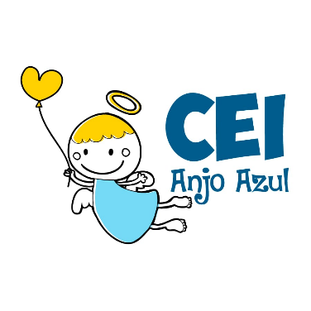

CENTRO DE EDUCAÇÃO INFANTIL ANJO AZUL
Rua 31 de Março/nº 1508
Lacerdópolis – SC
CEP: 89660 000
Fone: (49) 3552 0279
Coordenadora: Marizane Dall’Orsoletta
E mail: ceianjoazullacerdopolis@gmail.com
Blog: www.ceianjoazul.blogspot.com

ARTES – PROFESSORA ANA CAROLINE
SEMANA: 24/08 Á 28/08
(2 HORAS SEMANAIS- PLATAFORMA/WHATSAPP)
PRÉ l
OLÁ QUERIDAS CRIANÇAS!
SUGESTÃO DE ATIVIDADE:
ANIMAIS FEITOS COM FOLHAS DE ÁRVORES!
COLHA FOLHAS DE ÁRVORES NO JARDIM E ARREDORES DE SUA CASA.
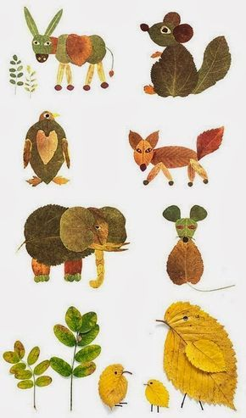
CUIDE-SE, ÓTIMA SEMANA Á TODOS!

